
ΕΛΛΗΝΙΚΗ ΔΗΜΟΚΡΑΤΙΑ Σέρρες 12 Σεπτεμβρίου 2022 ΝΟΜΟΣ ΣΕΡΡΩΝ Αρ.Πρωτ.: οικ. 30583
ΔΗΜΟΣ ΣΕΡΡΩΝ Αρ. Πρόσκλ.: 48
Δ/ΝΣΗ Δ/ΚΟΥ-ΟΙΚΟΝ/ΚΟΥ ΤΜΗΜΑ ΥΠΟΣΤ. ΣΥΛΛΟΓΙΚΩΝ ΟΡΓΑΝΩΝ
ΟΙΚΟΝΟΜΙΚΗ ΕΠΙΤΡΟΠΗ

Π Ρ Ο Σ Κ Λ Η Σ Η

Π Ρ Ο Σ

Τα Μέλη της Οικονομικής Επιτροπής
του Δήμου Σερρών
Έχοντας υπόψη:

α) τις διατάξεις της παρ. 6 του άρθρου 77 του Ν.4555/2018 (ΦΕΚ 133/19-7-2018τΑ) «Μεταρρύθμιση του θεσμικού πλαισίου της Τοπικής Αυτοδιοίκησης - Εμβάθυνση της Δημοκρατίας - Ενίσχυση της Συμμετοχής - Βελτίωση της οικονομικής και αναπτυξιακής λειτουργίας των Ο.Τ.Α. (Πρόγραμμα “ΚΛΕΙΣΘΕΝΗΣ”»),

β) την υπ΄ αριθμ. 374/39135/30-05-2022 εγκύκλιο του Υπουργείου Εσωτερικών «Λειτουργία Οικονομικής Επιτροπής και Επιτροπής Ποιότητας Ζωής»,

γ) τις διατάξεις του άρθρο 78 του ν.4954/2022 (ΦΕΚ 136/τ.Α/9-7-2022) και

δ) την υπ’ αριθμ. 1015/32309/30-09-2021 απόφαση Δημάρχου Σερρών,

σας προσκαλούμε στην 48η Κατεπείγουσα Συνεδρίαση της Οικονομικής Επιτροπής, που θα διεξαχθεί δια περιφοράς μέσω ηλεκτρονικού ταχυδρομείου, την Δευτέρα 12 Σεπτεμβρίου 2022, για την λήψη αποφάσεων στα παρακάτω θέματα της ημερήσιας διάταξης, αφού εγκριθεί: α) το κατεπείγον της διαδικασίας και β) ο κατεπείγον χαρακτήρας των θεμάτων της:

ΘΕΜΑ 1^{ο}: Άσκηση ή μη αίτησης ακύρωσης ενώπιον του Συμβουλίου της Επικρατείας κατά της με αρ.πρωτ.54125/2022 Απόφασης της Γενικής Διεύθυνσης Χωροταξικής και Περιβαλλοντικής Πολιτικής της ΑΘΜΘ περί έγκρισης Περιβαλλοντικών ΄Ορων του έργου κατασκευής φωτοβολταϊκού πάρκου συνολικής ισχύος 311,434 MW της εταιρείας με δ.τ. “ΜAGNA ENERGIA S.A.” και κατά της σιωπηρής απόρριψης της ειδικής διοικητικής προσφυγής ενώπιον του ΥΠΕΚΑ (η σιωπηρή απόρριψη επήλθε στις 23-5–2022) και άσκηση ή μη αίτησης αναστολής ακολούθως, ανάθεση σε εξωτερικό δικηγόρο της άσκησης των αιτήσεων αυτών.

ΘΕΜΑ 2^{ο}: Προγραμματισμός προσλήψεων με σχέση εργασίας ιδιωτικού δικαίου ορισμένου χρόνου ή σύμβασης μίσθωσης έργου για το έτος 2023, κατά τις διατάξεις του άρθρου 25 του ν. 4829/2021.

Η Συνεδρίαση κρίνεται κατεπείγουσα λόγω της καταληκτικής ημερομηνίας των θεμάτων.
:

Ο χρόνος έναρξης και λήξης της συνεδρίασης καθορίζεται από τις 14:00 μ.μ. έως 14:30 μ.μ. και ο τρόπος επικοινωνίας (μέσω ηλεκτρονικού ταχυδρομείου, τηλεφώνου, κ.ά.). Η καταγραφή τυχών απόψεων και τοποθετήσεων των μελών καθώς και οι ψήφοι επί της πρότασης αποδεικνύονται από αποστελλόμενο έγγραφο (ή ηλεκτρονικό μήνυμα) στην παρακάτω δ/νση ηλεκτρονικού ταχυδρομείου: oikonomiki@serres.gr

Σύμφωνα με την παρ. 1 του άρθρου 184 του Ν.4635/2019, οι αποφάσεις που θα ληφθούν κατόπιν της ως άνω πρόσκλησης, θα ανακοινωθούν από τον Πρόεδρο της Οικονομικής Επιτροπής, στην πρώτη, μετά την λήψη των αποφάσεων, τακτική συνεδρίαση.

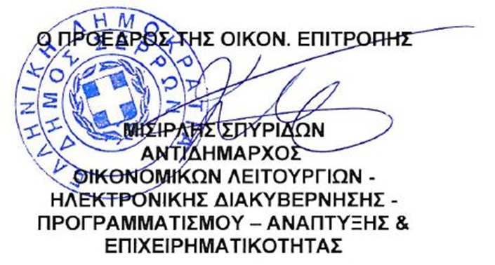

Κοινοποίηση:
1. κ. Αριάδνη Παπαφωτίου, Επικεφαλής του
Συνδυασμού “ΔΥΝΑΜΗ ΣΕΡΡΑΙΩΝ”
2. κ. Γεωργούλα Αντώνιο, Επικεφαλής του
Συνδυασμού “ΔΙΑΒΑΣΗ ΠΕΖΩΝ”
3. κ. Χαραλαμπίδου Παρθένα, Ανεξάρτητη
Δημοτική Σύμβουλο
4. Γραφείο Τύπου & Δημ. Σχέσεων
(για την δημοσίευσή της στο διαδίκτυο,
ενημέρωση ΜΜΕ, κλπ)

